Задаци
Степена функција и примери из реалног живота

- ЗАДАТАК
Трговина рачунара у даје понуду од 15% попуста. Међутим, до краја месеца они нуде још додатних 10%. Одреди проценат снижења.
- У каталогу цена који су донели ученици (Слика 1), одредити нове цене за рачунаре и опрему.
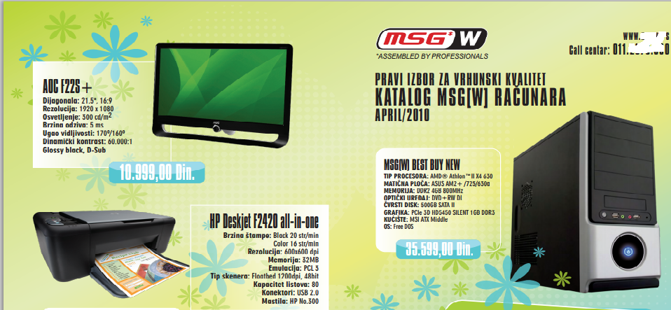
Слика 1 Каталог са цена рачунара и опреме

- ЗАДАТАК
Број дана које јаје треба да проведе у инкубатору се описује са фукцијом:
I(m) = 12m^{0,217},
где је m маса јајета у грамима. Док се налази у инкубатору, јаје губи воду. То се може описати функцијом
R(m) =0.015m^{0,742},
где је m маса у грамима.
- Да ли можемо показати да је проценат губитка воде подједнак за било коју величину јајета?

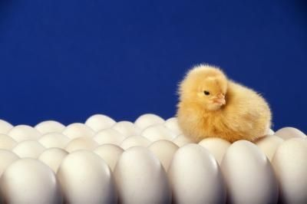

Слика 3 Пиле које се излегло из јајета

- ЗАДАТАК
Величина (у сантиметрима) једног орнитомимида (диносауруса, Слика 4) се може описати функцијом
h(l) =3.49l^{1.02},
где је l дужина ( у центриметрима) горњег дела стопала диносауруса. Дужина горњег дела стопала се може описати функцијом
l( f) = 1.5f,
где је f дужина отиска стопала.
Композицијом функција одредити функцију која описује везу између висне и дужине отиска стопала. После тога наћи висину орнитомимида чију је отисак стопала 30 сантиметара.
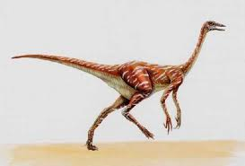
Слика 4 Орнитомимид
- ЗАДАТАК
За сисаре, запремина удахнутог ваздуха и запремина непопуњеног дела плућа у милилитрима су у зависности са тежином на следећи начин:
b(w)=0,007w, b запремина уздахнутог ваздуха у милилитрима, w тежина сисара у грамима
d(w)=0,002w, d запремина непопуњеног дела плућа у милилитрима, w тежина сисара у грамима.
Веза између удисаја ( колико се пута удахне у минутима) и тежине сисара је: $r\left(w\right)=\frac{1,1w^{0,\text{734}}}{b(w)−d(w)}$
Колико пута удахне сисар у минити, ако је његова тежина:
А) 6,5 килограма
Б) 12300 грама
Израчунај колико пута удахну чланови ваше групе на основу тежине.

Фотографије са часа
Час је протекао успешно, а томе говоре и фотографије.
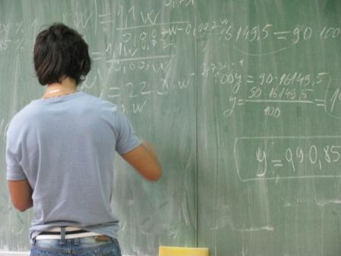
Слика 5 Ученик II2, Предраг Б. презентује резултате своје групе

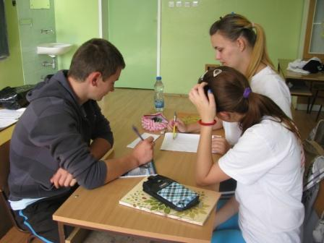
Слика 6 Група ученика II1 заједнички разматра проблем

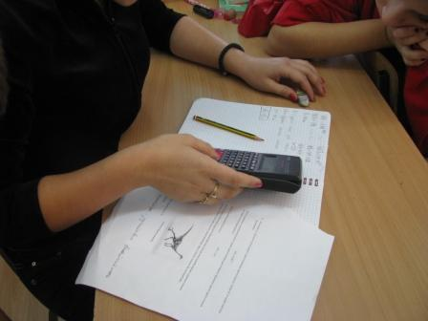
Слика 7 Рачунско решавање проблема
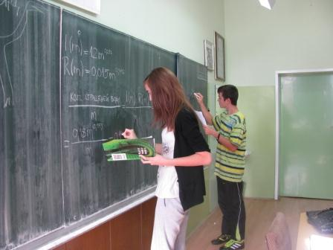
Слика 8 Ученици II1, Маријана К. и Срђан Г. презентују своје решење
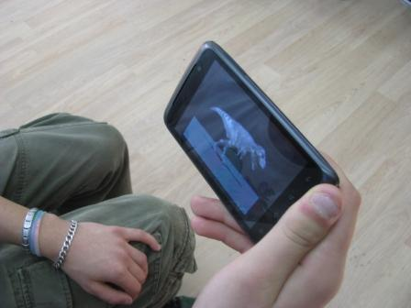
Слика 9 Презентација о диносаурусима на таблету
Идеје и задаци преузети и прилагођени са:
www.classzone.com

